المدرسة الابتدائية ................ التلميذ.............................
السنة الأولى ابتدائي
اختبار الثلاثي الثاني في نشاط اللغة العربية
التمرين الأوّل:
ضَعْ صِيَغَ التَّعَجُّبِ التاَّلِيَّةِ (أجْمَلَ – أكْبَرَ – أَطْوَلَ – أسْرَعَ ) فِي الْفَرَاغ ِالْمُناَسِبِ :
 | 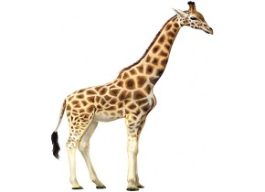 |  | 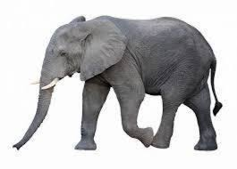
مَا..........الْفَهْدَ ! | مَا ........الزَّرَافَةَ ! | مَا ..........الْوَرْدَةَ! | مَا ...........الْفِيلَ!
التمرين الثاني :
ضَع ِالْحُرُوفَ التَّالِيَّةَ ( ت – ذ – ن – زـ - غ ) فِي الفَرَاغِ الْمُنَاسِبِ :
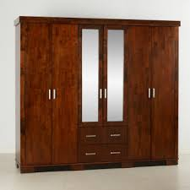 | 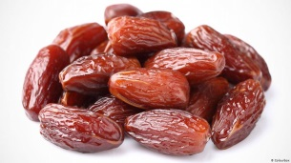 | 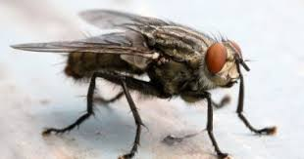 |  | 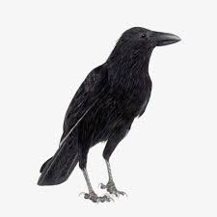
الْخـِ...انَةُ | الـ....ــمْرُ | الـ.....بَابَةُ | الْـخُبْـ..... | الـ.....رَابُ
التمرين الثالث
قَطِّعِ الْكَلِمَاتِ التَّالِيَّةِ صَوْتِيًّا ثُمَّ خَطِّيًّا إِلَى مَقَاطِعٍ صَوْتِيَّةٍ :
الْـــبُــسْـــتَـــا نُ | الْـحَــدِيــقَـــةُ | الْـــغَــــابَـــةُ
إملاء :
1-.................... 2- ...................... 3 -.....................
الوضعية الإدماجية :
رَتِّبِ الْكَلِمَاتِ التَّالِيَّةِ لِتُكَوِّنَ جُمْلَةً مُفِيدَةً وَ اكْتُبْهَا بِخَطٍّ جَمِيلٍ وَوَاضِحٍ
فِي - خَرَجَتِ - نُزْهَةٍ - الْعَائِلَةُ - الْغَابَةِ - إِلَى
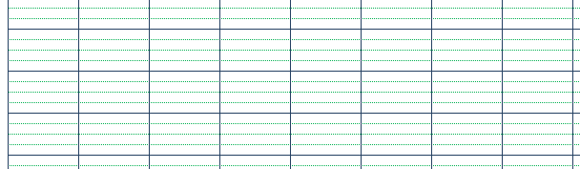 بالتوفيق أحبتي

